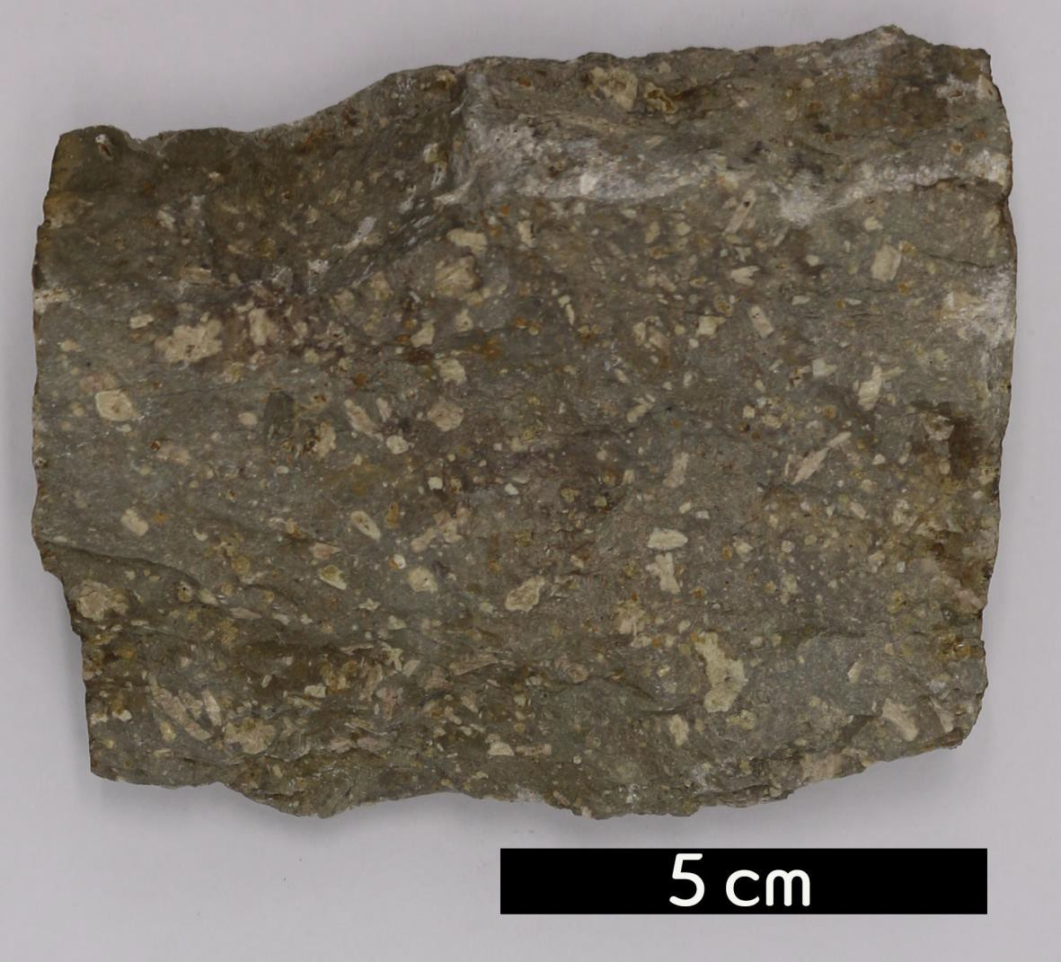
분류 : 화성암
- 암석이름 : 조면반암(Trachyte porphyry)
- 주요광물 : 새니딘, 사장석, 석영, 흑운모
- 보유기관 : 강원대학교 과학교육학부
- 산지 : Cripple Creek, Colorado, USA
- 특징
  - 현정질이나 반상조직을 갖는 화산암의 일종이며 섬장암과 화학 성분이 같다.
  - 알칼리장석을 다수 포함하며 상대적으로 적은 사장석과 석 영을 함유한다.
  - 백색 내지 담회색 또는 담갈색 내지 녹색을 띤다.
  - 반상조직을 보이며 반정은 주로 새니딘이나 흑운모로 되어 있고 이로 인해 표면이 매우 거친 느낌이다.

